Kutsu:
Pieksämäen curlingin XVI yöturnaus järjestetään la 21.11.2020 klo 12 alkaen.
Pelit alkavat lauantaina klo 12 ja päättyvät sunnuntaiyön puolella n. klo 01.00 Pieksämäen jäähallilla. Osallistumismaksu on joukkueelta 170 euroa. Nuorisojoukkueen osallistumismaksu on 85 euroa. Turnaukseen otetaan 10 joukkuetta ilmoittautumisjärjestyksessä. Joukkueita voi ilmoittautua enemmän kuin 10 ja ne asetetaan varasijoille ilmoittautumisjärjestyksessä ja otetaan turnaukseen mukaan ilmoittautumisjärjestyksessä mikäli peruuntumisia sattuu. Hintaan sisältyy iltapala. Turnausmaksu laskutetaan, eräpäivä on 20.11.2020, turnausmaksun voi maksaa myös paikanpäällä ennen turnauksen alkua.
Turnaukseen ilmoittautuminen 6.11.2020 mennessä sähköpostilla: curlingpieksamaki@gmail.com tai puhelimitse Juhani Kauppiselle 0409675590, joka antaa lisätietoja yöturnauksesta
TERVETULOA PELAAMAAN TIIVIS TURNAUS!
YÖTURNAUKSEN 2019 SÄÄNNÖT
Näitä sääntöjä sovelletaan turnauksessa. Säännöt päivitetään tarvittaessa ilmoittautumisajan päätyttyä, kun osallistuvien joukkueiden määrä on selvillä.
Turnauksessa pelataan viisi (5) sarjakierrosta ja lopuksi sijoitusottelut.
Seuraavien sarjakierrosten otteluparit määräytyvät aina edellisen pelikierroksen jälkeisen sarjataulukon mukaisesti seuraavasti:
- Ensimmäisen pelikierroksen otteluparit arvotaan.
- Seuraavien pelikierrosten otteluparit määräytyvät edellisen pelikierroksen sarjasijoituksen mukaisesti. Parhaiten sijoittunut joukkue kohtaa seuraavaksi parhaan joukkueen, jota ei ole pelikierroksella vielä kohdannut. Jäljelle jääneistä joukkueista taas parhaiten sijoittunut kohtaa seuraavaksi parhaiten sijoittuneen, jota ei ole kohdannut jne. Tasatilanteissa joukkueitten sijoitus arvotaan.
- Viidennen sarjakierroksen jälkeen pelataan sijoituskierros, jossa turnauksen voitosta pelaavat sarjataulukon mukaisesti vastakkain sarjan 1. ja 2. Kolmannesta sijasta pelaavat sarjataulukon 3. ja 4. Turnauksen muutkin sijoituspelit 5-6, 7-8 ja 9-10 pelataan vastaavalla tavalla.
Turnauksen sarjakierroksilla pelataan max. 6 päätä. Peliaikaa on 85 min. + kesken oleva pää loppuun. Peliaika 85 min. katsotaan pelattavan pään viimeisen kiven pysähtymisestä.
Sijoituskierroksen pelit ovat kuuden pään pelejä ilman aikaa ja ottelun ollessa tasan pelataan jatkopää. Tämän jälkeen ottelun ollessa tasan voittaja ratkaistaan T-heitoilla. Jokainen heittää yhden kiven ja yhteenlaskettu tulos ratkaisee.
Sarjakierroksilta voitosta saa 2 pistettä, tasapelistä 1 pistettä ja tappiosta 0 pistettä. Lisäksi sarjasijoitukseen vaikuttavat voitetut päät, kivisuhde ja omat kivet tässä järjestyksessä.
Radat huolletaan jokaisen pelin jälkeen. Radan moppaa ottelun voittaja tai tasapelin sattuessa joukkue, joka voitti pelipäitä enemmän. Viimeisempänä vaihtoehtona ottelun kotijoukkue.
Turnauksen iltapala tarjoillaan kolmannen sarjakierroksen jälkeen n. klo 17.30 - 18.30
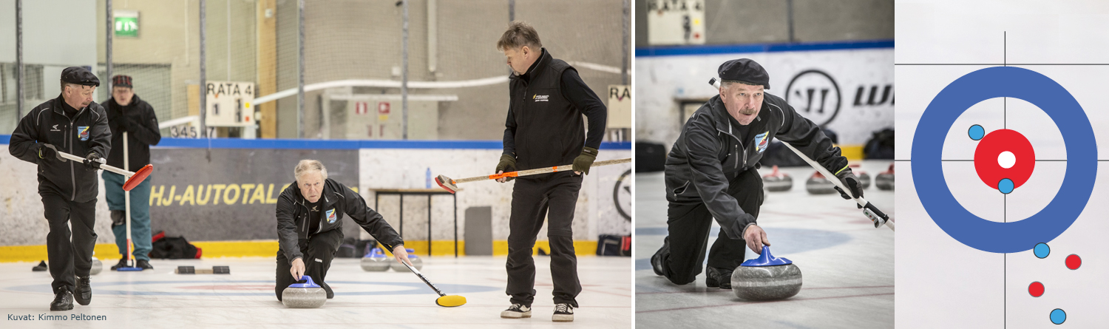
Turnausmaksu ei sisällä vakuutusta.

